I. Oblastní soutěž regionu Praha

žáků, juniorů a seniorů

PROPOZICE

Divize: jednotlivci

Skupiny: žáci, žákyně
junioři „A“, junioři „B“, juniorky „A“, juniorky „B“
senioři „A“, senioři „B“, seniorky „A“, seniorky „B“

Disciplíny: junioři a senioři - tul, matsogi, t-ki, wirok

žáci - tul, matsogi, t-ki

Datum konání: neděle 23. dubna 2006

Místo konání: Sportovní hala ZŠ Petřiny JIH, Šantrochova 2/1800, Praha 6 – Petřiny

Spojení: Tramvaj č. 1 a 18 – zastávka Obchodní dům Petřiny, Bus 179, 184 a 191 – zastávka Větrník (viz. Přiložená mapa)

Pořadatel: Taekwon-do ITF Sonkal Praha
Ředitel soutěže: Theodor Šeda (777-011-691, theo@taekwondo.cz)
Hlavní rozhodčí: Ondřej Vrábel (777-011-692, vrabel@taekwondo.cz)
Výsledkový servis: Ing. Pavel Bareš (777-011-693, bares@taekwondo.cz)

Přihlášky soutěžících: Nejpozději do pátku 21. dubna 2006 - 12.00 hod. na přiloženém formuláři
e-mailem na sonkal@taekwondo.cz

Registrace a vážení: Neděle 23. dubna 2006 od 9.00 do 9.45 hod. v místě konání závodů.
U registrace musí být se soutěžícími přítomen kauč a všichni rozhodčí.

Startovné: 100,- Kč za každého soutěžícího

ORIENTAČNÍ ČASOVÝ PLÁN SOUTĚŽE:

Neděle 22.4. 2006 9.00-9.45 hod. registrace a vážení

10.00 hod. porada kaučů
porada a rozdělení rozhodčích

10.15-10.30 hod. nástup účastníků soutěže a zahájení soutěže

do 18.00 hod. vyhlášení výsledků a předání diplomů
ukončení soutěže

PROPOZICE SOUTĚŽE

I. Divize: jednotlivci

II. Skupiny: žáci, žákyně - ročník 93,94,95,96….
(od 8. kupu)

junioři „A+B“, juniorky „A+B“ - ročník 88,89,90,91 a 92
(skupina „A“ od 2. kupu, skup. „B“ od 8. do 3. kupu)

senioři „A+B“, seniorky „A+B“ - ročník 87 a starší
(skupina „A“ od 2. kupu, skup. „B“ od 8. do 3. kupu)

Technický stupeň soutěžícího musí odpovídat nejvyššímu technickému stupni potvrzenému v členském průkazu svazu. Není dovoleno propůjčovat technické stupně.

III. Disciplíny a kategorie: žáci soutěží ve 3 disciplínách Taekwon-do (tul, matsogi a t-ki), junioři a senioři ve 4 disciplínách (tul, matsogi, t-ki a wirok) dle platných pravidel ITF a Českého svazu TKD ITF

TUL: - žáci, žákyně: 8.+7. kup, 6.+5. kup, 4.+3. kup, 2. kup a vyšší
- junioři, juniorky: 8.+7. kup, 6.+5. kup, 4.+3. kup, 2.+1. kup, I. Dan
- senioři, seniorky: 8.+7. kup, 6.+5. kup, 4.+3. kup, 2.+1. kup, I. Dan a vyšší

MATSOGI: - žáci: -32,-38,-43,-50,+50 kg
- žákyně: -32,-38,-43,-50,+50 kg
- junioři: -52,-58,-63,-70,+70 kg
- juniorky: -42,-48,-53,-60,+60 kg
- senioři: -54,-63,-71,-80,+80 kg
- seniorky: -52,-58,-63,-70,+70 kg

Skupina B od 4. do 3. kupu, skupina A od 2. kupu do IV. Danu.

Pozn.: Organizátor a hlavní rozhodčí si vyhrazují možnost změny, resp. sloučení kategorií v případě jejich neobsazení nebo jen minimálního obsazení (minimum 4 závodníci) a případné sloučení výkonnostních kategorií A a B (po předchozí domluvě s kauči). V žákovské skupině se váhové kategorie neslučují.

T-KI: - žáci: nopi 200, dollyo 195, nomo 130/70
- žákyně: nopi 195, dollyo 190, nomo 100/70
- junioři A: nopi 250, dollyo 245, dollmyo 220, bandae 220, nomo 250/70
- junioři B: nopi 240, dollyo 235, nomo 230/70
- juniorky A: nopi 225, dollyo 225, nomo 150/70
- juniorky B: nopi 215, dollyo 215, nomo 130/70
- senioři A: nopi 255, dollyo 245, dollmyo 220, bandae 220, nomo 250/70
- senioři B: nopi 240, dollyo 235, nomo 230/70
- seniorky A: nopi 225, dollyo 220, nomo 150/70
- seniorky B: nopi 215, dollyo 210, nomo 130/70

WIROK: - junioři A: ap joomuk, sonkal, yop chagi, dollyo chagi, bandae dollyo chagi
- junioři B: ap joomuk, sonkal, yop chagi, dollyo chagi
- juniorky A,B: sonkal, yop chagi, dollyo chagi
- senioři A,B: ap joomuk, sonkal, yop chagi, dollyo chagi, bandae dollyo chagi
- seniorky A,B: sonkal, yop chagi, dollyo chagi
IV. Pravidla soutěže:
- soutěží se podle pravidel ITF a soutěžní směrnice Českého svazu Taekwon-do ITF
- tul, do finále 1 povinný, finále 1 povinný a 1 volitelný
- matsogi, do finále 1 x 3 minuty, finále 2 x 2 minuty
- wirok, počty a druhy desek budou upřesněny na místě
- protest, nutno vznést okamžitě po skončení zápasu, následně podat písemně do
5-ti minut hlavnímu rozhodčímu se složením zálohy 500 Kč

V. Počet soutěžících: Celkový počet závodníků není omezen. Pro disciplíny t-ki a wirok platí omezení nejvýše 4 závodníků pro danou kategorii za oddíl.

VI. Počet rozhodčích:
Každý oddíl zajistí 5 a více kvalifikovaných rozhodčích, případně nekvalifikovaných minimálně s technickým stupněm 2. kup a vyšší (rozhodčí mohou být z řad závodníků). Jestliže oddíl nezajistí rozhodčí, zaplatí za každého chybějícího poplatek 500 Kč. Rozhodčí jsou povinni být oblečeni dle pravidel ITF.

Tyto propozice a přihláška bude zveřejněna také na internetových stránkách Českého svazu Taekwon-do ITF (www.taekwondo.cz) a Taekwon-do ITF Sonkal Praha (sonkal.taekwondo.cz).
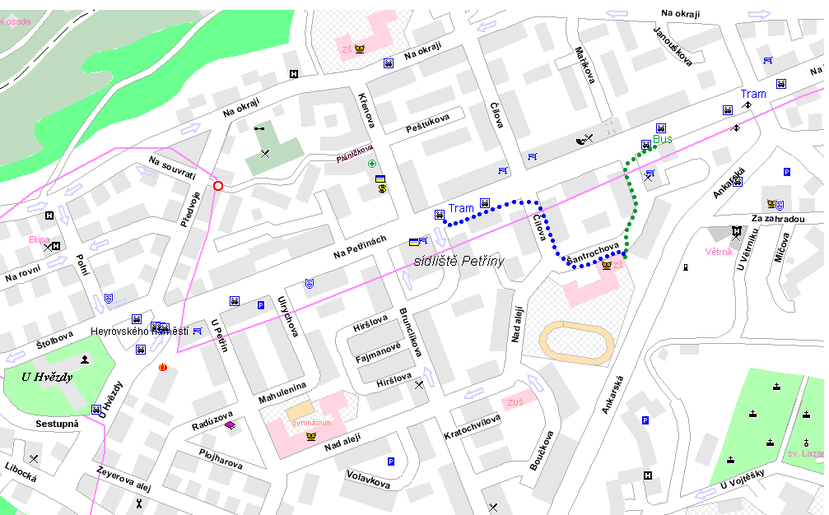

P Ř I H L Á Š K A

Název oddílu
Kauč
Rozhodčí
(jmenovitě, včetně TS)

Č. | Čís. průk. | Příjmení a jméno | TS | Ž/J/S | M/Ž | Tul | Mats. | T-ki | Wirok
1.
2.
3.
4.
5.
6.
7.
8.
9.
10.
11.
12.
13.
14.
15.
16.
17.
18.
19.
20.
21.
22.
23.
24.
25.
26.
27.
28.
29.
30.
31.
32.
33.
34.
35.
36.
37.
38.
39.
40.

Vysvětlivky:
Rozhodčí - vypište jmenovitě včetně technických stupňů
Ž/J/S - věková skupina (Žáci, Junioři a Senioři)
M/Ž - pohlaví (Muž nebo Žena)
TS - technický stupeň (8. - 1. Kup pro žákovské stupně, I. - IV. Dan pro mistrovské stupně)
Tul, T-ki a Wirok - uveďte pouze A nebo N (Ano nebo Ne)
Matsogi - uveďte váhovou (orientační) kategorii, pokud závodník nebude v matsogi soutěžit napište N
Veškeré údaje prosím vyplňte hůlkovým písmem

